Microcontroladores.
Propuesta de Proyecto: GasGuard
Alumno:
Joshua Osorio O. – 1293271
Docente:
Jesús A. García L.
Septiembre/2026

Tabla de contenido
I. Objetivo 3
II. Descripción del sistema propuesto 3
Lista de componentes 3
III. Desarrollo de la propuesta 5
Diagrama de bloques 5
Descripción de cada componente 5
Categoría 6
IV. Bibliografía 6

Objetivo
Proponer un sistema basado en un microcontrolador que integre y aplique los principales conocimientos del curso (entradas y salidas digitales y analógicas, temporizadores e interrupciones, comunicación serial y por bus I2C, y control de actuadores), para desarrollarse a lo largo del semestre. La propuesta corresponde a GasGuard, un sistema de seguridad doméstica para la detección temprana de fugas de gas e incendios, que se describe a continuación junto con sus componentes, su diagrama de bloques y la categoría de sistema empotrado a la que pertenece.

Descripción del sistema propuesto
GasGuard es un sistema empotrado de seguridad para el hogar, basado en el Arduino Mega 2560, que vigila de forma continua la presencia de fugas de gas LP/natural y de principios de incendio en la cocina o el cuarto de calentadores. A diferencia de una estación meteorológica —que solo reporta condiciones ambientales—, GasGuard está diseñado para actuar: si el sensor de gas detecta una concentración peligrosa, o el sensor de flama detecta fuego, el sistema corta de forma automática el suministro de gas mediante una electroválvula, enciende un ventilador de extracción para disipar el gas acumulado, y activa una alarma sonora y luminosa. El estado (niveles de gas, temperatura, hora del último evento) se muestra en una pantalla LCD local, y una alerta se envía al teléfono del usuario vía Bluetooth incluso si no se encuentra en casa. Un botón físico permite silenciar la alarma o reiniciar el sistema una vez atendida la emergencia, y una batería de respaldo mantiene la vigilancia activa ante un corte de energía.
Ejemplo de un producto similar: el Aqara Smart Gas Detector es un detector comercial de fugas de gas para el hogar que emite una sirena local de 85dB y envía alertas críticas a la app del usuario cuando no está en casa, y puede integrarse con una válvula inteligente que corta el gas automáticamente ante una fuga. Ficha del producto: aqara.com/en/product/smart-gas-detector. Como referencia de factibilidad con sensores equivalentes a los de esta propuesta (MQ-2, sensor de flama y electroválvula controlada por relevador), existe también este proyecto abierto: hackster.io — Smart Gas Leak Detector with Flame Alert and Auto Gas Cutoff.

Lista de componentes
- Microcontrolador (Arduino Mega 2560)
- Sensor de gas MQ-2 (GLP / gas natural / humo)
- Sensor de flama infrarrojo
- Sensor de temperatura y humedad ambiente (DHT22)
- Electroválvula de gas de 2 vías + relevador de corte
- Ventilador de extracción de emergencia + relevador
- Sirena / buzzer de alarma
- LED estroboscópico RGB de alerta
- Pantalla LCD 16x2 con adaptador I2C
- Botón de silenciar alarma / reset
- Módulo de reloj de tiempo real, RTC DS3231 (I2C)
- Módulo Bluetooth HC-05 (UART) para alertas remotas
- Fuente de alimentación 5V + batería de respaldo (9V)

Desarrollo de la propuesta

Diagrama de bloques
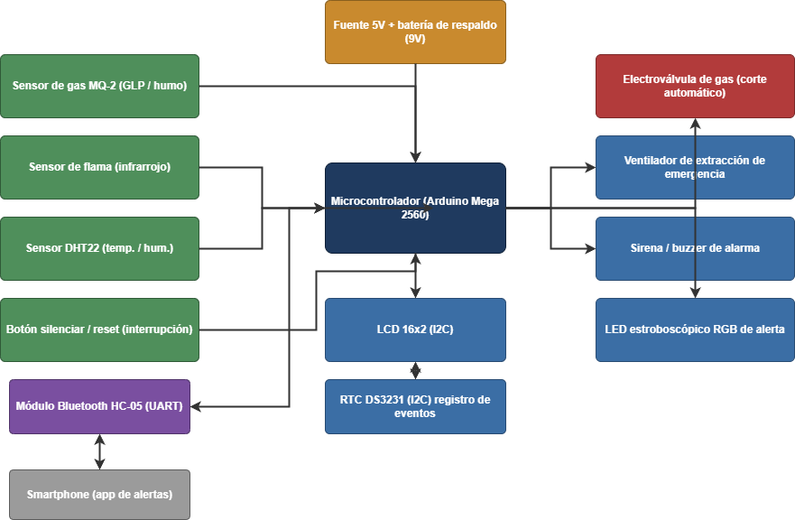
Figura 1. Diagrama de bloques de GasGuard.

Descripción de cada componente
- Microcontrolador (Arduino Mega 2560): Cerebro del sistema: lee continuamente todos los sensores, ejecuta la lógica de decisión de emergencia (corte de gas, ventilación, alarma) y coordina todas las salidas.
- Sensor de gas MQ-2: Entrada analógica (ADC) que mide la concentración de gases combustibles y humo en el aire; es la señal principal que dispara la respuesta de emergencia.
- Sensor de flama: Entrada digital sensible a la radiación infrarroja de una llama; permite distinguir entre una fuga de gas simple y un principio de incendio, y confirmar la causa de la alarma.
- Sensor DHT22: Entrada digital que reporta temperatura y humedad; un aumento anómalo de temperatura refuerza la sospecha de fuego incluso si el sensor de flama no tiene línea de vista directa.
- Electroválvula de gas: Actuador de salida, accionado por un relevador, que corta físicamente el suministro de gas en cuanto se confirma una fuga o un incendio.
- Ventilador de extracción: Actuador de salida (relevador, con posible control PWM de velocidad) que evacúa el gas acumulado del ambiente mientras la emergencia está activa.
- Sirena / buzzer: Salida de audio que alerta de inmediato a las personas dentro de la vivienda.
- LED estroboscópico RGB: Salida visual (PWM para intensidad) que refuerza la alarma sonora y distingue el tipo de evento por color (gas, fuego, batería baja).
- Pantalla LCD 16x2: Salida visual local (bus I2C) que muestra los niveles medidos, el estado del sistema y la hora del último evento registrado.
- Botón de silenciar / reset: Entrada digital gestionada por interrupción externa, para que el usuario detenga la alarma y rearme el sistema una vez atendida la emergencia.
- RTC DS3231: Mantiene la hora y fecha reales, incluso sin alimentación principal, para dejar un registro temporal de cada evento de emergencia detectado.
- Módulo Bluetooth HC-05: Comunicación serial (UART) que envía una notificación al teléfono del usuario en cuanto se activa una alarma, aunque no esté presente en el hogar.
- Fuente de alimentación y batería de respaldo: Suministra los 5V del sistema desde la red eléctrica y conmuta a una batería de 9V para mantener la vigilancia activa durante un corte de energía.

Categoría
Siguiendo la clasificación de sistemas empotrados vista en el curso, GasGuard se ubica en las siguientes categorías:
- Autónomo (Stand-alone): El sistema decide y actúa por sí mismo —cerrar la válvula, encender el ventilador, sonar la alarma— usando únicamente sus propios sensores, sin depender de un anfitrión ni de conexión a internet para funcionar.
- Tiempo real (Real-Time): Es el rasgo dominante del proyecto: ante una concentración peligrosa de gas o la detección de flama, el sistema debe cerrar la válvula y activar la alarma dentro de una ventana de tiempo muy acotada, ya que un retraso puede tener consecuencias graves —un requisito de tiempo real mucho más estricto que el de una simple estación de monitoreo.
- En red (Networked): A través del módulo Bluetooth, el sistema se enlaza con el teléfono del usuario para notificarle una emergencia de forma remota, cumpliendo con la definición de un sistema que se conecta a otro dispositivo.

Bibliografía
- Aqara. (2026). Smart Gas Detector. Recuperado de aqara.com/en/product/smart-gas-detector
- Flamex. (2025). Smart Gas Leak Detector with Flame Alert and Auto Gas Cutoff. Hackster.io. Recuperado de hackster.io/flamex/smart-gas-leak-detector-with-flame-alert-and-auto-gas-cutoff-9467a5
- García L., J. A. (2026). Una descripción general de Sistemas Empotrados [Material de clase]. 36290 Microcontroladores, UABC FCQI.

